**Пояснительная записка**

              Тестовая проверочная   работа предназначена для оценки уровня общеобразовательной подготовки по физике учащихся 11 класса , изучающего школьный курс физики на базовом уровне .

      Работа проверяет понимание смысла физических величин и физических законов, владение основными понятиями, понимание смысла физических явлений и умение решать задачи различного типа и уровня сложности.

**Цель работы**:

- выявление усвоения учащимися обязательного объема знаний :электромагнитные колебания., законы геометрической и волновой оптики, основы квантовой физики .

- владение основными понятиями и законами физики:. эл-м. колебания, колебательный контур, закон сохранения энергии в контуре и при фотоэффекте, законы геометрической оптики,

- проверка сформированности следующих умений: планировать свои действия в ходе решения задач.

**Предметные умения:**

- определять физический смысл величин :длина и скорость волны, энергия фотона.

-оценивать размеры тел и погрешности измерений,,

- применять необходимые формулы скорости и длины волны, формулы Томсона , энергии эл-кого и магнитного полей, энергии фотона..

- выполнять преобразование формул и определять искомую величину;

- оценивать точность измерений и вычислений

- решать текстовые и графические задачи.

**Метапредметные умения**:

Познавательные умения:

проводить анализ текста (смысловое чтение);

моделирование предлагаемого процесса;

Регулятивные умения:

- планировать деятельность ( планирование хода решения задачи в несколько действий), выбирать эффективные способы решения.

- контролировать процесс и результат деятельности.

**-**планировать и прогнозировать наиболее рациональный ход решения задачи;

**Система оценивания экзаменационной работы по физике Задания 1–20**

Правильное выполнение каждого из заданий 1–4, 7, 8, 11–13, 16, 19 и 20 оценивается 1 баллом. Задание считается выполненным верно, если ответ записан в той форме, которая указана в инструкции по выполнению задания, и полностью совпадает с эталоном ответа. В ответе на задание 20 порядок записи символов значения не имеет.

Правильное выполнение каждого из заданий 6, 10, 15 и 17 оценивается 2 баллами. Задание считается выполненным верно, если ответ записан в той форме, которая указана в инструкции по выполнению задания, и полностью совпадает с эталоном ответа: каждый символ в ответе стоит на своём месте, лишние символы в ответе отсутствуют. Выставляется 1 балл, если на любой одной позиции ответа записан не тот символ, который представлен в эталоне ответа. Во всех других случаях выставляется 0 баллов. Если количество символов в ответе больше требуемого, выставляется 0 баллов вне зависимости от того, были ли указаны все необходимые символы.

Правильное выполнение каждого из заданий 5, 9, 14 и 18 оценивается 2 баллами. В этих заданиях предполагается два или три верных ответа. Задание считается выполненным верно, если ответ записан в той форме, которая указана в инструкции по выполнению задания, каждый символ присутствует в ответе, в ответе отсутствуют лишние символы. Порядок записи символов в ответе значения не имеет. Выставляется 1 балл, если только один из символов, указанных в ответе, не соответствует эталону (в том числе есть один лишний символ наряду с остальными верными) или только один символ отсутствует; во всех других случаях выставляется 0 баллов.

**Максимальное количество баллов: 31 балл**

Оценка «5» - 21-28 баллов

Оценка «4» - 12-20 баллов

Оценка «3» - 6-11 баллов

Оценка «2» - менее 5 баллов

# Инструкция по выполнению работы

Для выполнения экзаменационной работы по физике отводится 3 часа 55 минут (235 минут). Работа состоит из двух частей, включающих в себя 26 заданий.

В заданиях 1–4, 7, 8, 11–13, и 16 ответом является целое число или конечная десятичная дробь. Ответ запишите в поле ответа в тексте работы, а затем перенесите по приведённому ниже образцу в бланк ответа № 1. Единицы измерения физических величин писать не нужно.

Ответ: **– *2,5* м/с2.**

|  |  |  |  |  |  |  |
| --- | --- | --- | --- | --- | --- | --- |
| ***-*** | **2** | **,** | **5** |  |  |  |

Ответом к заданиям 5, 6, 9, 10, 14, 15, 17, 18 и 20 является последовательность цифр. В заданиях 5, 9, 14 и 18 предполагается два или три верных ответа. Ответ запишите в поле ответа в тексте работы, а затем перенесите по приведённому ниже образцу без пробелов, запятых и других дополнительных символов в бланк ответов № 1.

|  |  |
| --- | --- |
| А | Б |
| ***4*** | ***1*** |

Ответ:

|  |  |  |  |  |  |  |
| --- | --- | --- | --- | --- | --- | --- |
| **4** | **l** |  |  |  |  |  |

Ответом к заданию 19 являются два числа. Ответ запишите в поле ответа в тексте работы, а затем перенесите по приведённому ниже образцу, не разделяя числа пробелом, в бланк ответов № 1.

Ответ: ***(1,4 ± 0,2) Н***

|  |  |  |  |  |  |  |
| --- | --- | --- | --- | --- | --- | --- |
| **1** | **,** | **4** | **0** | **,** | **2** |  |

Ответ к заданиям 21–26 включает в себя подробное описание всего хода выполнения задания. В бланке ответов № 2 укажите номер задания и запишите его полное решение. При вычислениях разрешается использовать непрограммируемый калькулятор.

Все бланки ЕГЭ заполняются яркими чёрными чернилами. Допускается использование гелевой или капиллярной ручки.

При выполнении заданий можно пользоваться черновиком. **Записи в черновике, а также в тексте контрольных измерительных материалов не учитываются при оценивании работы.**

Баллы, полученные Вами за выполненные задания, суммируются. Постарайтесь выполнить как можно больше заданий и набрать наибольшее количество баллов.

После завершения работы проверьте, чтобы ответ на каждое задание в бланках ответов

№ 1 и № 2 был записан под правильным номером.

Ниже приведены справочные данные, которые могут понадобиться Вам при выполнении работы.

# Десятичные приставки

|  |  |  |  |  |  |
| --- | --- | --- | --- | --- | --- |
| Наименование | Обозначение | Множитель | Наименование | Обозначение | Множитель |
| гига | Г | 109 | санти | с | 10-2 |
| мега | М | 106 | милли | м | 10-3 |
| кило | к | 103 | микро | мк | 10-6 |
| гекто | г | 102 | нано | н | 10-9 |
| деци | д | 10-1 | пико | п | 10-12 |

|  |
| --- |
| ***Константы***  число π *π* = 3,14  ускорение свободного падения на Земле *g* = 10 м/с2  гравитационная постоянная *G* = 6,7·10-11 H·м2/кг2  универсальная газовая постоянная *R* = 8,31 Дж/(моль·К)  постоянная Больцмана *k* = 1,38·10-23 Дж/К  постоянная Авогадро *NA* = 6·1023 моль-1  скорость света в вакууме *с* = 3·108 м/с коэффициент пропорциональности в законе Кулона *k* = 1 = 9·109Н∙м2/Кл2 модуль заряда электрона 4π𝗌0 -19  (элементарный электрический заряд) *е* = 1,6·10 Кл  постоянная Планка *h* = 6,6·10-34 Дж·с |
| ***Соотношение между различными единицами***  температура 0 К = -273 °С  атомная единица массы 1 *а.е.м*. = 1,66 ·10-27 кг  1 атомная единица массы эквивалентна 931 МэВ  1 электронвольт 1 эВ = 1,6·10-19 Дж |
| ***Масса частиц***  электрона 9,1·10-31*кг ≈* 5,5·10-4*а.е.м.*  протона 1,673·10-27*кг ≈* 1,007 *а.е.м.*  нейтрона 1,675·10-27*кг ≈* 1,008 *а.е.м.* |
| ***Плотность*** подсолнечного масла 900 кг/м³  воды 1000 кг/м³ алюминия 2700 кг/м³  древесины (сосна) 400 кг/м³ железа 7800 кг/м³  керосина 800 кг/м³ ртути 13600 кг/м³ |

|  |  |
| --- | --- |
| ***Удельная теплоёмкость*** | меди 380 Дж/(кг·К) |
| воды 4,2·10³ Дж/(кг·К) | железа 460 Дж/(кг·К) |
| алюминия 900 Дж/(кг·К) | чугуна 500 Дж/(кг·К) |
| льда 2,1·10³ Дж/(кг·К) | свинца 130 Дж/(кг·К) |
| ***Удельная теплота*** |  |
| парообразования воды 2,3·106 Дж/К |  |
| плавления свинца 2,5·104 Дж/К |  |
| плавления льда 3,3·105 Дж/К |  |
| ***Нормальные условия:*** давление – 105 Па, температура – 0 °С | |
| ***Молярная масса***  азота 28·10-3 кг/моль  аргона 40·10-3 кг/моль водорода 2·10-3 кг/моль воздуха 29·10-3 кг/моль воды 18·10-3 кг/моль | гелия 4·10-3кг/моль  кислорода 32·10-3 кг/моль  лития 6·10-3 кг/моль  неона 20·10-3 кг/моль углекислого газа 44·10-3 кг/моль |

**Часть 1**

***Ответами к заданиям 1–20 являются слово, число или последовательность цифр или чисел. Ответ запишите в поле ответа в тексте работы, а затем перенесите в БЛАНК ОТВЕТОВ № 1 справа от номера соответствующего задания, начиная с первой клеточки. Каждый символ пишите в отдельной клеточке в соответствии с приведёнными в бланке образцами. Единицы измерения физических величин писать не нужно.***

1. 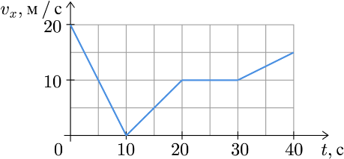На рисунке приведен график зависимости проекции скорости тела от времени. Чему равна проекция ускорения тела в момент времени 8 с?

Ответ: м/с2

1. 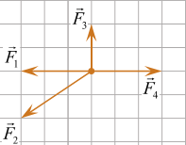На рисунке представлены три вектора сил, приложенных к телу массой 2 кг и лежащих в одной плоскости. Модуль векто- ра силы *F*1 равен 3Н. Чему равен модуль ускорения, приобретаемого телом под действием этих сил?

Ответ: м/с2

1. Автомобиль с выключенным двигателем сняли со стояночного тормоза, и он пока- тился под уклон, составляющий угол 30° к горизонту. Проехав 10 м, он попадает на го- ризонтальный участок дороги. Чему равна скорость автомобиля в начале горизонталь- ного участка дороги? Трением пренебречь. Ответ приведите в метрах в секунду

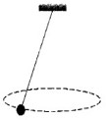Ответ: м/с

1. Грузик массой 0,2 кг привязан к нити длиной 1 м и вращается в вертикальной плоскости по окружности радиусом 0,3 м (см. рис.) Чему равен момент силы тяжести относительно горизонтальной оси, проходящей через точку подвеса?

Ответ: Н∙м

1. На шероховатой поверхности лежит брусок массой 1 кг. На него начинает действо- вать горизонтальная сила 𝐹⃗, направленная вдоль поверхности и зависящая от времени так, как показано на графике слева.

Зависимость работы этой силы от времени представлена на графике справа. Выберите

**все** верные утверждения на основании анализа представленных графиков.

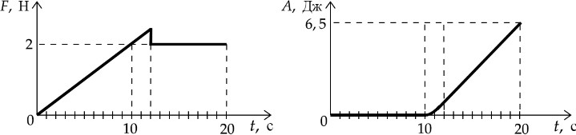

1.  Первые 10 с брусок двигался с постоянной скоростью. 2.  За первые 10 с брусок переместился на 20 м.

1. Сила трения скольжения равна 2 Н.
2. В интервале времени от 12 до 20 с брусок двигался с постоянным ускорением. 5.  В интервале времени от 12 до 20 с брусок двигался с постоянной скоростью.

Ответ:

1. Массивный груз, подвешенный к потолку на невесомой пружине, совершает верти- кальные свободные колебания. Пружина все время остается растянутой. Как ведут себя потенциальная энергия пружины и потенциальная энергия груза в поле тяжести, когда груз движется вверх от положения равновесия?

Для каждой величины определите соответствующий характер изменения:

1. увеличивается
2. уменьшается
3. не изменяется

Запишите в таблицу выбранные цифры для каждой физической величины. Цифры в ответе могут повторяться.

|  |  |
| --- | --- |
| Потенциальная энергия пружины | Потенциальная энергия груза в поле тяжести |
|  |  |

1. 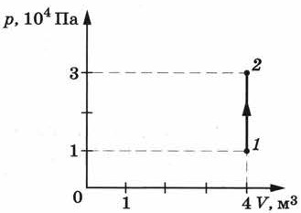На рисунке изображено изменение состояния по- стоянной массы разреженного аргона. Температура газа в состоянии 1 равна 27 оС. Какая температура со- ответствует состоянию 2?

Ответ: К

1. Рабочее тело тепловой машины за один цикл со-

вершает работу 50 Дж, при этом отдавая холодильнику 150 Дж энергии. Определите КПД тепловой машины.

Ответ: %

1. В сосуде с жесткими стенками находится в равновесном состоянии смесь одного моля гелия и одного моля аргона. Температуру смеси повысили. Выберите все верные утверждения.
2. Среднеквадратичные скорости молекул гелия и молекул аргона в равновесном со- стоянии одинаковы.
3. Средние кинетические энергии поступательного теплового движения молекул гелия и молекул аргона в равновесном состоянии одинаковы.
4. В результате повышения температуры внутренняя энергия гелия увеличилась боль- ше, чем внутренняя энергия аргона.
5. После повышения температуры парциальное давление аргона в сосуде не измени- лось.
6. После повышения температуры внутренняя энергия смеси газов в сосуде увеличи- лась.

Ответ:

1. На рисунках А) и Б) приведены графики двух процессов 1−2 и 3−4, каждый из ко- торых проводится с одним молем аргона. Графики построены в p–V и V–T координа- тах, где p – давление, V – объем и T – абсолютная температура газа.

Установите соответствие между графиками и утверждениями, характеризующими изображенные на графиках процессы. К каждой позиции первого столбца подберите со- ответствующую позицию второго и запишите в таблицу выбранные цифры под соответ- ствующими буквами.

|  |  |
| --- | --- |
| ГРАФИК | УТВЕРЖДЕНИЕ |
|  | 1. Внутренняя энергия газа уменьшает- ся, при этом газ отдает теплоту. 2. Газ совершает положительную рабо- ту, при этом газ отдает теплоту. 3. Газ получает теплоту, но не соверша- ет работы. 4. Газ получает теплоту и совершает ра- боту |

|  |  |
| --- | --- |
| A | Б |
|  |  |

1. Участок цепи состоит из трех последовательно соединенных резисторов с сопро- тивлениями 2 Ом, 3 Ом и 5 Ом. Каким должно быть сопротивление четвертого резисто- ра, который включают в этот участок последовательно к первым трем, чтобы общее со- противление участка увеличилось в 2,5 раза?

Ответ: Ом

1. 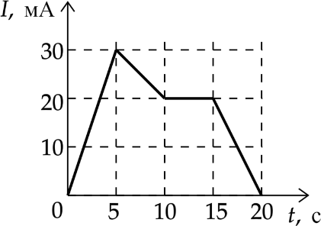На рисунке приведен график зависимости силы тока от времени в электрической цепи, индуктивность которой 1 мГн. Определите модуль ЭДС самоиндукции в интервале времени от 15 до 20 с.

Ответ: мкВ.

1. Точечный источник света находится перед плоским зеркалом на расстоянии 0,8 м от него. На сколько изменится расстояние между источником и его изображением, если отодвинуть его от источника на 0,2 м?

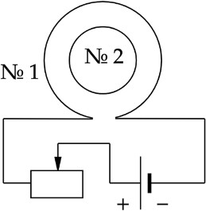Ответ: на м

1. Катушка № 1 включена в электрическую цепь, состоящую из источника напряжения и реостата. Катушка

№ 2 помещена внутрь катушки № 1 и замкнута (см. рис.). Из приведенного ниже списка выберите все правильные утверждения, характеризующих процессы в цепи и катушках при перемещении ползунка реостата вправо.

1. Магнитный поток, пронизывающий катушку № 2, уменьшается.
2. Вектор индукции магнитного поля, созданного катушкой № 2, в центре этой катушки направлен от наблюдателя.
3. Вектор индукции магнитного поля, созданного катушкой № 1, всюду увеличивается.
4. В катушке № 2 индукционный ток направлен по часовой стрелке. 5.  Сила тока в катушке № 1 увеличивается.

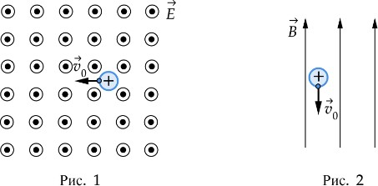Ответ:

1. В первой экспериментальной установке положительно заряженная частица влетает в однородное электрическое поле так, что вектор 𝑣⃗⃗⃗0⃗ перпендикулярен вектору напряженности 𝐸⃗⃗ электрического поля (рис. 1).

Во второй экспериментальной установке вектор 𝑣⃗⃗⃗0⃗ такой же

частицы параллелен вектору индукции магнитного поля 𝐵⃗⃗ (рис. 2).

По каким траекториям движутся частицы в этих установках? Силу тяжести не учитывать.

К каждой позиции первого столбца подберите соответствующую позицию из второго столбца и запишите в таблицу выбранные цифры под соответствующими буквами.

|  |  |
| --- | --- |
| ДВИЖЕНИЕ ЧАСТИЦЫ | ТРАЕКТОРИЯ |
| А) в первой установке Б) во второй установке | 1)  прямая линия 2)  окружность 3)  парабола  4)  спираль |

|  |  |
| --- | --- |
| А | Б |
|  |  |

1. Из ядер платины

78

197𝑃𝑡

при β͞ - распаде с

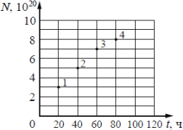периодом полураспада 20 часов образуются стабильные ядра золота. В момент начала наблюдения в образце содержится 8∙1020 ядер платины.

Через какую из точек, кроме начала координат, пройдет график зависимости числа ядер золота от времени (см. рис.)?

Ответ:

1. Для некоторых атомов характерной особенностью является возможность захвата атомным ядром одного из ближайших к нему электронов из электронной оболочки атома. Как изменятся заряд ядра и число нуклонов в ядре при захвате электрона ядром?

Для каждой величины определите соответствующий характер изменения:

1. увеличивается
2. уменьшается
3. не изменяется

Запишите в таблицу выбранные цифры для каждой физической величины. Цифры в ответе могут повторяться.

|  |  |
| --- | --- |
| Заряд ядра | Число нуклонов в ядре |
|  |  |

1. Выберите все верные утверждения о физических явлениях, величинах и законо- мерностях. Запишите цифры, под которыми они указаны.
2. Сила упругости — это сила электромагнитной природы.
3. Кристаллизацией называется процесс получения твердого вещества (кристалла) из жидкого вещества.
4. Напряженность поля точечного заряда в точке обратно пропорциональна расстоя- нию от заряда до рассматриваемой точки.
5. Сила индукционного тока, возникающего в замкнутом контуре, пропорциональна скорости изменения магнитного потока через поверхность, ограниченную этим конту- ром.
6. В ядерных реакторах для получения энергии используются эндотермические реак- ции распада тяжелых элементов.

Ответ:

1. 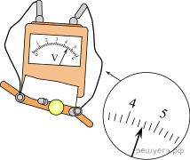Чему равно напряжение на лампочке (см. рис.), если погрешность прямого измерения напряжения составляет половину цены деления вольтметра? В ответе запишите значение и погрешность слитно без пробела.

Ответ: ± В

1. Ученик изучает свободные электромагнитные колебания. В его распоряжении име- ются пять аналогичных колебательных контуров с различными катушками индуктивно- сти и конденсаторами, характеристики которых указаны в таблице. Какие **два** колеба- тельных контура необходимо взять ученику для того, чтобы на опыте исследовать зави- симость периода свободных колебаний заряда конденсатора от индуктивности катуш- ки? Запишите в ответе номера выбранных контуров.

|  |  |  |  |
| --- | --- | --- | --- |
| № контура | Максимальное напряжение на конденсаторе, *U*, В | Электроемкость конденсатора, *С*, мкФ | Индуктивность катушки, *L*, мГн |
| 1 | 15 | 7 | 4 |
| 2 | 9 | 5 | 5 |
| 3 | 15 | 7 | 12 |
| 4 | 10 | 10 | 4 |
| 5 | 9 | 12 | 6 |

Ответ:

**Часть 1**

***Ответами к заданиям 1–20 являются слово, число или последовательность цифр или чисел. Ответ запишите в поле ответа в тексте работы, а затем перенесите в БЛАНК ОТВЕТОВ № 1 справа от номера соответствующего задания, начиная с первой клеточки. Каждый символ пишите в отдельной клеточке в соответствии с приведёнными в бланке образцами. Единицы измерения физических величин писать не нужно.***

1. Координата тела х меняется с течением времени *t* согласно закону:

*x = 16 + 32t – 8t2*

Все величины в уравнении выражены в СИ. Определите проекцию ускорения *ах* этого тела.

Ответ м/с2

1. У поверхности Земли на космонавта действует гравитационная сила 720 Н. Какая гравитационная сила действует со стороны Земли на того же космонавта в космическом корабле, который находится на расстоянии двух ее радиусов от земной поверхности?

Ответ Н

1. Над покоившимся точечным телом внешняя сила совершила работу 10 Дж. В ре- зультате этого тело приобрело импульс 6 кг·м/с. Чему равна масса этого тела?

Ответ кг

1. Колеблющаяся струна издает звук с длиной волны 0,17 м. Какова частота ее колебаний, если скорость звука в воздухе 340 м/с?

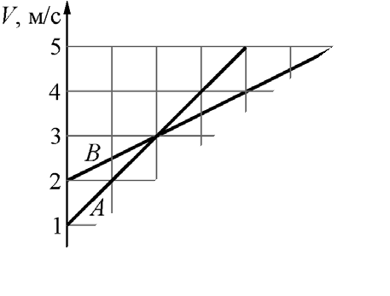Ответ Гц

1. Точечные тела *A* и *B* в момент времени *t* = 0 с начинают двигаться вдоль оси *OX* в одну сторо- ну. На рисунке приведены графики зависимостей модулей скоростей *V* этих тел от времени *t*.

Выберите **все** верные утверждения, описываю- щие движение этих тел.

1. Модуль ускорения тела *A* больше модуля ускорения тела *B*.
2. Модуль ускорения тела *B* равен 0,5 м/с2. 3.  В момент времени *t* = 2 c тела встретились.

4.  Модуль перемещения тела *A* за первые 2 секунды его движения равен 4 м. 5.  За первые 2 секунды движения модули перемещений тел *A* и *B* одинаковы.

Ответ

1. На поверхности воды плавает прямоугольный брусок из древесины плотностью 400 кг/м3. Брусок заменили на другой брусок той же массы и с той же площадью ос- нования, но из древесины плотностью 600 кг/м3. Как при этом изменились глубина погружения бруска и действующая на него сила Архимеда?

Для каждой величины определите соответствующий характер изменения:

1. увеличится
2. уменьшится
3. не изменится

Запишите в таблицу выбранные цифры для каждой физической величины. Цифры в ответе могут повторяться.

|  |  |
| --- | --- |
| Глубина погружения бруска | Сила Архимеда |
|  |  |

1. В сосуде находится некоторое постоянное количество идеального газа. В некото- ром процессе объем сосуда увеличился в 2 раза, а средняя кинетическая энергия теп- лового движения молекул газа увеличилась в 4 раза. Каким стало давление газа в со- суде, если начальное давление было равно 60 кПа?

Ответ кПа

1. Идеальная тепловая машина с КПД 60 % за цикл работы отдает холодильнику 40 Дж. Какую полезную работу машина совершает за цикл?

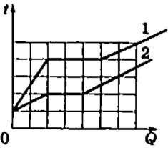Ответ Дж

1. На рисунке представлены графики зависимости темпе- ратуры *t* двух тел одинаковой массы от сообщенного коли- чества теплоты *Q*. Первоначально тела находились в твер- дом агрегатном состоянии. Используя данные графиков, вы- берите из предложенного перечня **все** верные утверждения и укажите их номера.
2. Температура плавления первого тела в 2 раза больше, чем у второго.
3. Тела имеют одинаковую удельную теплоемкость в твердом агрегатном состоя- нии.
4. Удельная теплоемкость второго тела в твердом агрегатном состоянии в 3 раза больше, чем у первого.
5. Оба тела имеют одинаковую удельную теплоту плавления.
6. Тела имеют одинаковую удельную теплоемкость в жидком агрегатном состоянии. Ответ _
7. В закрытом сосуде с жесткими стенками находятся в равновесии друг с другом жидкая вода и ее пар. Содержимое сосуда немного охлаждают. Как изменятся в ре- зультате этого плотность пара в сосуде и масса жидкой воды?

Для каждой величины определите соответствующий характер изменения:

1. увеличится
2. уменьшится
3. не изменится

Запишите в таблицу выбранные цифры для каждой физической величины. Цифры в ответе могут повторяться.

|  |  |
| --- | --- |
| Плотность пара в сосуде | Масса жидкой воды |
|  |  |

1. 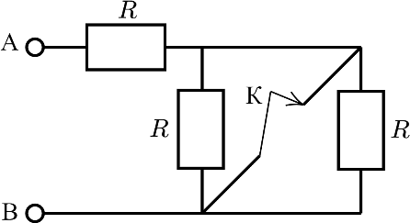В начальный момент времени ключ *К* замкнут, сопротивления всех резисторов равны *R* = 6 Ом. На сколько увеличится сопротивление на участке *АБ*, если ключ *К* разомкнуть?

Ответ: Ом

1. Кольцо, изготовленное из тонкой медной проволоки постоянного сечения, нахо- дится в однородном магнитном поле В⃗ линии индукции которого перпендикулярны плоскости кольца. Модуль индукции магнитного поля равномерно уменьшают до ну- левого значения. Во сколько раз увеличится ЭДС индукции, если проводить этот же эксперимент с кольцом вдвое большего радиуса, не изменяя другие условия опыта?

Ответ: в раз

1. Непрозрачный круг освещается точечным источником света, находящимся на расстоянии 1 м от центра круга. На экране, параллельном плоскости круга, образуется круглая тень, радиус которой в 2 раза больше радиуса круга. Определите расстояние от круга до экрана.

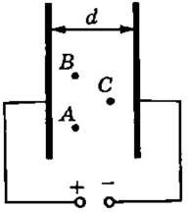Ответ: м

1. Две параллельные металлические пластины больших разме- ров расположены на расстоянии *d* друг от друга и подключены к источнику постоянного напряжения (см. рис.).

Из приведенного ниже списка выберите **все** правильные утвер- ждения.

1. Напряженность электрического поля в точке *А* меньше, чем в точке *С*.
2. Потенциал электрического поля в точке *В* ниже, чем в точке *С*.
3. Если уменьшить расстояние между пластинами *d*, то заряд левой пластины уве- личится.
4. Если пластины полностью погрузить в керосин, то энергия электрического поля пластин увеличится.
5. Если увеличить расстояние между пластинами *d*, то напряженность электриче- ского поля в точке *В* увеличится.

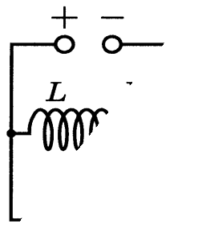Ответ

1. Перекидной ключ находится в положении 1 в течение долгого вре- мени. Далее ключ переключают в положение 2 и начинают наблюдение за возникшими колебаниями. Установите соответствие между графика- ми и физическими величинами, зависимости которых от времени эти графики могут отражать.

|  |  |
| --- | --- |
| ГРАФИК | ФИЗИЧЕСКАЯ ВЕЛИЧИНА |
|  | 1. Энергия магнитного поля катушки 2. Энергия магнитного по конденсатора 3. Сила тока в катушке 4. Заряд левой обкладки кон- денсатора |

|  |  |
| --- | --- |
| А | Б |
|  |  |

1. За 38 минут распадается 75% от изначально большого количества ядер радиоак- тивного висмута. Чему равен период полураспада этого изотопа?

Ответ мин

1. 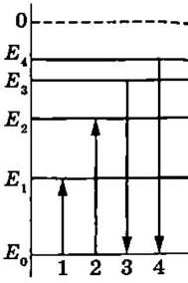На рисунке изображена упрощенная диаграмма нижних энер- гетических уровней атома. Нумерованными стрелками отмечены некоторые возможные переходы атома между этими уровнями. Какие из этих четырех переходов связаны с излучением света с наибольшей длиной волны и поглощением света с наименьшей энергией?

Установите соответствие между процессами поглощения и излу- чения света и энергетическими переходами атома, указанными стрелками.

К каждой позиции первого столбца подберите соответствующую позицию из второ- го столбца и запишите в таблицу выбранные цифры под соответствующими буквами.

|  |  |
| --- | --- |
| ПРОЦЕССЫ | ЭНЕРГЕТИЧЕСКИЕ ПЕРЕХОДЫ |
| А) поглощение света с наибольшей длиной волны  Б) излучение света с наименьшей энергией | 1)  1  2)  2  3)  3  4)  4 |

Запишите в ответ цифры, расположив их в порядке, соответствующем буквам:

|  |  |
| --- | --- |
| А | Б |
|  |  |

1. Выберите **все** верные утверждения о физических явлениях, величинах и законо- мерностях. Запишите цифры, под которыми они указаны.
2. Потенциальная энергия тела в однородном гравитационном поле может прини- мать отрицательное значение.
3. Если в закрытом сосуде в течение длительного времени находятся в равновесии друг с другом жидкость и ее пар, то такой пар является насыщенным.
4. Частота собственных электромагнитных колебаний в контуре увеличится, если увеличить индуктивность катушки.
5. 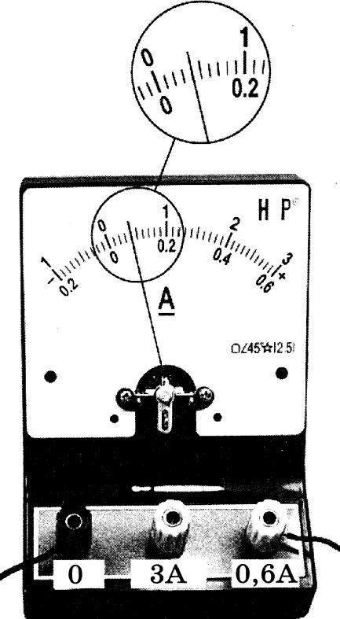  Собирающая линза может формировать только действительное изображение. 5.  В результате  бета в сте­пе­ни м инус  распада массовое число ядра увели-

чивается.

Ответ:

1. Определите силу тока, которую показывает амперметр (см. рисунок), если погрешность прямого измерения силы тока равна цене деления амперметра.

Ответ ± А

1. Необходимо собрать экспериментальную установку, с помощью которой можно определить жесткость резинового жгута. Для этого школьник взял штатив с лапкой и динамометр. Какие **два** предмета из приведенного ниже перечня оборудования необходимо дополнительно использовать для проведения этого эксперимента?
2. секундомер
3. резиновый жгут
4. весы
5. пружина
6. линейка

В ответ запишите номера выбранных предметов.